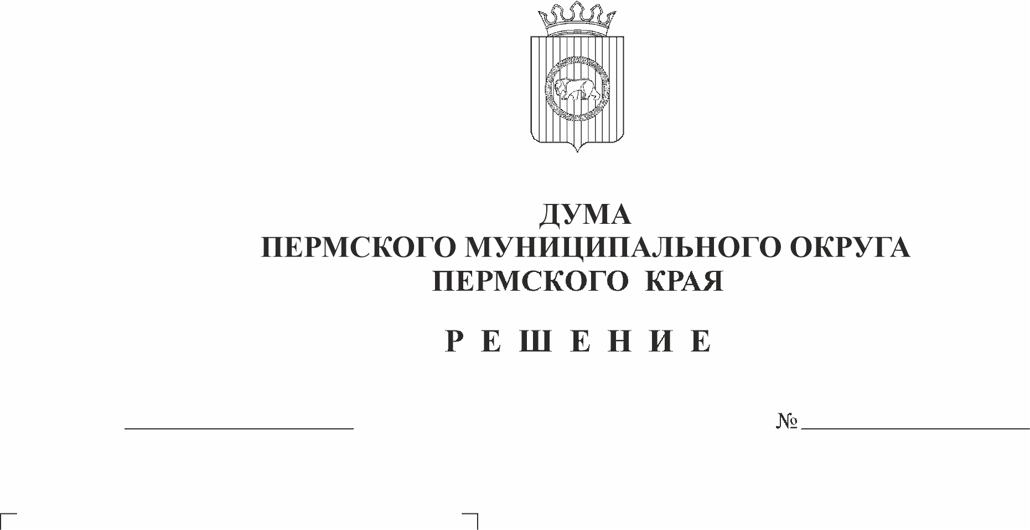
О видах муниципального контроля, осуществляемых на территории Пермского муниципального округа Пермского края
142
23.03.2023
В соответствии с пунктами 5, 6, 25, 26 части 1 статьи 16, статьей 17.1 Федерального закона от 06 октября 2003 г. № 131-ФЗ «Об общих принципах организации местного самоуправления в Российской Федерации», частью 9 статьи 1 Федерального закона от 31 июля 2020 г. № 248-ФЗ «О государственном контроле (надзоре) и муниципальном контроле в Российской Федерации», пунктами 6, 7, 28, 29 части 1 статьи 5, статьей 8, пунктом 1 части 2 статьи 25 Устава Пермского муниципального округа Пермского края
Дума Пермского муниципального округа Пермского края РЕШАЕТ:
1. Осуществлять на территории Пермского муниципального округа Пермского края следующие виды муниципального контроля:
1.1. муниципальный контроль на автомобильном транспорте, городском наземном электрическом транспорте и в дорожном хозяйстве;
1.2. муниципальный жилищный контроль;
1.3. муниципальный контроль в сфере благоустройства, предметом которого является соблюдение правил благоустройства территории муниципального округа;
1.4. муниципальный земельный контроль.
2. Не осуществлять в связи с отсутствием объектов контроля на территории Пермского муниципального округа Пермского края следующие виды муниципального контроля:
2.1. муниципальный контроль за исполнением единой теплоснабжающей организацией обязательств по строительству, реконструкции и (или) модернизации объектов теплоснабжения;
2.2. муниципальный контроль в области охраны и использования особо охраняемых природных территорий местного значения;
2.3. муниципальный лесной контроль.
3. Опубликовать (обнародовать) настоящее решение в бюллетене муниципального образования «Пермский муниципальный округ» и разместить на официальном сайте Пермского муниципального округа Пермского края в информационно-телекоммуникационной сети Интернет (www.permraion.ru).
4. Настоящее решение вступает в силу со дня его официального опубликования (обнародования) и распространяется на правоотношения, возникшие с 09 января 2023 года.
5. Контроль за исполнением настоящего решения возложить на комитет Думы Пермского муниципального округа Пермского края по развитию инфраструктуры и управлению ресурсами.

Председатель Думы
Пермского муниципального округа Д.В. Гордиенко

Глава муниципального округа -
глава администрации Пермского
муниципального округа В.Ю. Цветов

